**15.4 电流的测量学科网 zxxk.com**

**一、学习目标**学科网 zxxk.com

1、认识电流的大小；知道电流的单位、符号；了解生活中一些用电器的电流值 。学科网 zxxk.com

2、知道电流表的用途、符号；知道正确使用电流表的规则，并会将电流表正确接入电路中，画出相应的电路图；能认识电流表的量程，正确读出电流表的示数。学科网 zxxk.com

1. **学习过程**学科网 zxxk.com
2. **、知识点梳理**学科网 zxxk.com

知识要点一 电流的强弱学科网 zxxk.com

1．电流：表示电流_______的物理量。电流符号：___。学科网 zxxk.com

2．单位：安培，简称：安，符号：A。常用单位：毫安（mA）、微安（μA）。换算关系：1 A＝_______mA、1 mA＝_______μA。学科网 zxxk.com

【答案】强弱　I 103　103学科网 zxxk.com

【拓展】常见电流值：手电筒中的电流大约200 mA；家用电冰箱的电流约1 A；家用空调器的电流约5 A；雷电电流可达2×105 A。学科网 zxxk.com

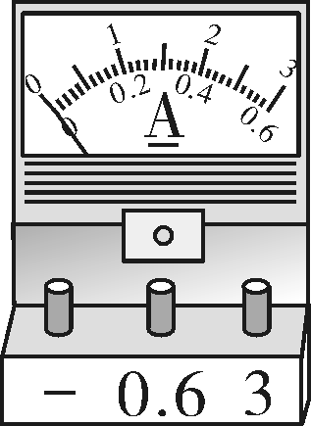学科网 zxxk.com知识要点二 电流的测量

1．学生常用电流表

（1）电路图中的符号：________。

（2）两个量程：a.______～________A，每一大格代表________A，每一小格代表_______A；b._____～______A，每一大格代表______A，每一小格代表______A。

【答案】(2)0　0.6　0.2　0.02　0　3　1　0.1

【拓展】两个量程的数值关系：同一刻度，“0～0.6 A”和“0～3 A”两个量程对应的电流值之比为1∶5。

2．电流表的连接

（1）必须将电流表和被测的用电器________。

（2）连接电流表时，必须让电流从____________接线柱流进，再从______________接线柱流出。

（3）必须正确选择电流表的________，即被测电流不能超过电流表的________________。

（4）不允许把电流表直接连到_____________________。

【答案】(1)串联　(2)红色(＋)　黑色(－)

　(3)量程　最大测量值 (4)电源的正、负两极

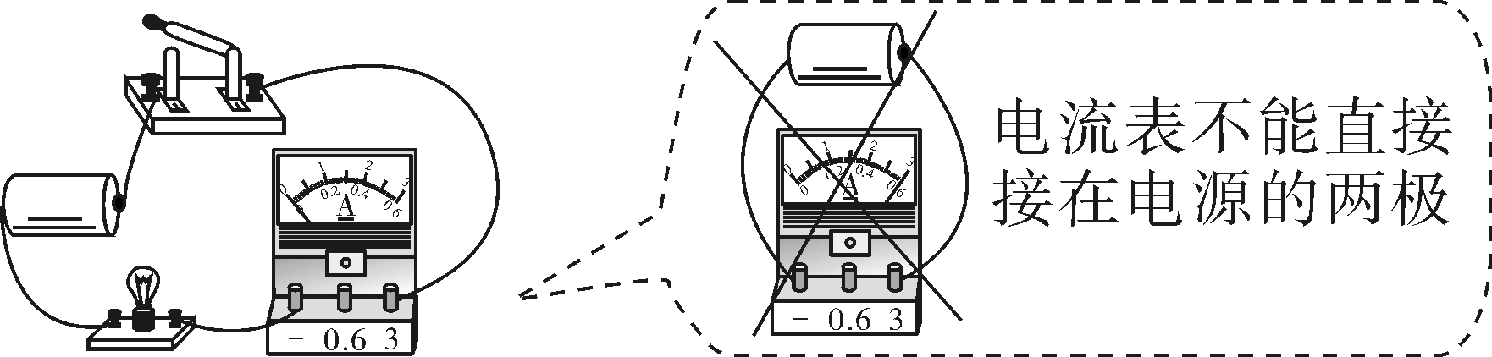 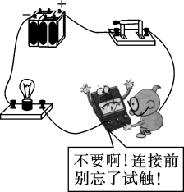

【拓展】试触法选择电流表量程：若不能估测电流的大小，采用大量程“试

触法”选择合适的量程。

3．电流表的读数

（1）明确所选电流表的________。

（2）确定电流表的____________。

（3）看表针偏转的格数：___________×格数＝电流值。

【答案】(1)量程　(2)分度值　(3)分度值

**二）、例题 练习**

例1、下列关于常见的家用电器正常工作时所通过的电流大小的说法中，合理的是（ ）

A： 收音机约2A B： 电冰箱约为1A C： 手电筒约0.02A D： 台灯约3A

【答案】 B

【解析】 A： 收音机约0.01A B：电冰箱约为1A C：手电筒约0.01A D： 台灯约0.1A

练1.1 下列电器的工作电流最接近0.1A的是（ ）

A： 家用电冰箱 B： 家用空调器 C： 普通计算器 D： 普通照明灯

【答案】 D

【解析】 家用电冰箱的电流约为1A 家用空调器的电流约为5A 普通照明灯的电流约为0.1A

练1.2、一台家用电冰箱正常工作时电流接近下列哪个数值（ ）

A： 15A B： 1A C： 100A D： 150mA

【答案】 B

【解析】 家用电冰箱的电流约为1A 家用空调器的电流约为5A 普通照明灯的电流约为0.1A

练1.3、通常情况下，下列家用电器中，正常工作时的电流从小到大排列正确的是（ ）

A： 电子手表、节能灯、空调、电视机

B： 节能灯、电子手表、空调、电视机

C： 节能灯、电子手表、电视机、空调

D： 电子手表、节能灯、电视机、空调

【答案】D

【解析】电子手表的电流最小，约为1.5～2μA；节能灯的电流约0.05A；电视机的电流约0.5～0.9A；空调的电流约2～5A。

练1.4计算器中的电流很小，大约100μA，100μA= mA= A；雷电是一种常见的自然现象， 发生雷电时的电流高达2×105A，相当于 mA。空调是现代很多家庭必不可少的家用电器，某品牌家用空调工作时通过的电流约为（ ）

A．5×102A B．50A C．5A D．0.5A

【答案】0.1 1×10-4 2×108 C

【解析】100μA = 100 × 10−3 mA = 0.1mA， 100μA = 100 × 10−6 A = 1 × 10−4 A，

2 × 105A = 2 × 105 × 103mA = 2 × 108mA。

例2、如图是连入某电路的电流表的读数，读数正确的是（ ）

A： 0.32A B： 1.6A C： 0.26A D： 1.52A

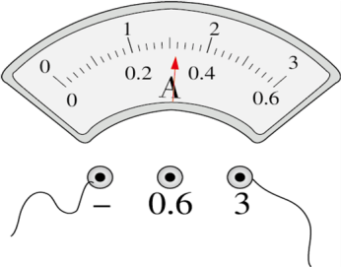

【答案】B

【解析】从图中可以看出，接入电路的为0-3A的量程，分度值为0.1A。所以应读取大量程表盘读数。

练2.1、写出下图中电流表的读数。

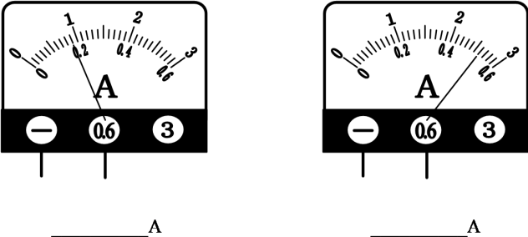

【答案】0.18 0.52

【解析】从图中我们可以看出：接入电路的都为0-0.6A的量程，分度值为0.02A。所以我们读取指针在表盘 中下方对应的数字。

练2.2、如图所示，电流表的示数是（ ）

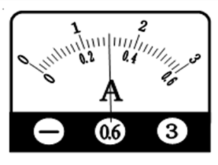

A： 0.3A B： 1.5A

C： 可能是0.3A，也可能是1.5A D： 可能是1.5A，也可能是0.25A

【答案】C

【解析】因为不知道接入电路的是哪一个量程，所以有两种可能。如果是0-3A，则读数为1.5A，如果是0- 0.6A，则读数为0.3A。

例3、关于电流表的使用，下列说法错误的是（ ）

A： 使用前应检查指针是否指零

B： 可以将两接线柱直接接到电源的两极上

C： 若有两个量程，一般都先用大量程“试触”

D： 接入电路时，应使电流从正接线柱流入，从负接线柱流出

【答案】B

【解析】A选项检查看是否调零，C可以防止电流超量程而损坏电流表，D防止电流表反偏导致电流表损坏。B不能直接将两接线柱接到电源上。

练3.1、在使用电流表测量电流时，以下叙述中错误的是（ ）

A： 必须使电流从“+”接线柱流入电流表 B： 电流表要串联在被测电路上

C： 被测的电流不要超过电流表的量程 D： 可以把电流表直接接在电源两极上

【答案】D

【解析】A、必须使电流从“+”接线柱流进电流表，从“-”接线柱流出电流表，故A正确；B、电流表要串联在电路中，故B正确；C、被测电流不要超过电流表的量程，故C正确；D、电流表直接连在电源两极上，会烧坏电流表，故D错误。

练3.2 、小明同学使用电流表时，本应使用“-”和“0.6”接线柱，但误将“-”和“3”接线柱接入电路。这样做的结 果 将 是 （ ）

A： 电流表的指针转过的角度变小了 B： 电流表的指针转过的角度变大了

C： 电流表的指针不偏转 D： 电流表的指针反向偏转

【答案】A

【解析】通过观察电流表表盘可知同一电流时，不同量程导致偏转角不同。由小量程转化为大量程时，偏转角变小。

练习3.3、关于电流表的使用，下列说法中不正确的是（ ）

A： 使用前如果电流表的指针没有指在表盘上的“0”点，要先进行调零

B： 电流表要并联在被测电路中

C： 当电路中的电流无法估计时，要用试触的方法来选定合适的量程

D： 绝不允许不经过用电器把电流表接线柱接到电源的两极上

【答案】B

【解析】电流表要串联在所测电路。

练习3.4、小明在做实验时，将电流表的正、负接线柱接反了，这样做会出现（ ）

A： 电流表被烧坏 B： 电流表的指针不动

C： 电流表的指针反向偏转 D： 电流表的指针偏转过大

【答案】C

【解析】电流表的正、负接线柱接反时指针反向偏转。

练3.5在“练习使用电流表”的实验中：

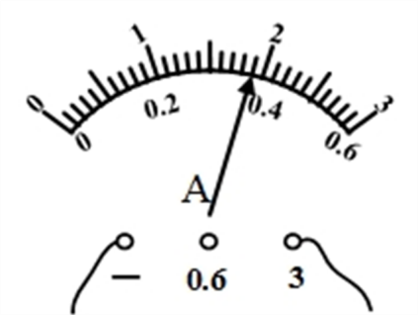

(1)如图是实验室中常见的电流表的示意图，请你写出从图中得到的两条信息：

① ；

② 。

【答案】①电流表的量程为0～3A，分度值为0.1A

②电流表的示数为1.9A

【解析】由图知，电流表选择的量程是0～3A，分度值为0.1A，电流表的示数为1.9A。

(2)为了正确地使用电流表，连接时必须做到如下几点：

①电流表必须 接入；

②必须使电流从 流入， 流出；

③用 法选择适当的 ；

④绝对不允许将电流表直接连接到 上。

【答案】①串联 ②正接线柱 负接线柱 ③ 试 触 量程 ④电源两极

【解析】电流表的正确使用：①电流表必须与用电器串联；

②必须使电流从正接线柱流入，负接线柱流出；

③选择适当的量程；

④绝对不允许将电流表直接连接到电源两极上。

练3.6电流表在接入电路前，通常要试触接线柱，其目的是（ ）

A： 观察电流表是不是通过电流

B： 检查电流表的是否调零

C： 观察电流表的量程是多少

D： 选择合适的量程

【答案】D

【解析】电流表在接入电路前，采取“试触（试着接触）”方法判断：①观察所选量程是否合适；②观察电流表的接法是否正确。

练3.7甲、乙、丙三组同学做利用电流表测电路中电流实验时，闭合开关前，电流表指针均指在零刻度处，当闭合开关试触时，发现电流表指针摆动出现了如图中的现象，请分析他们在电流表的使用上分别存在什么问题，并填到下面的横线上。

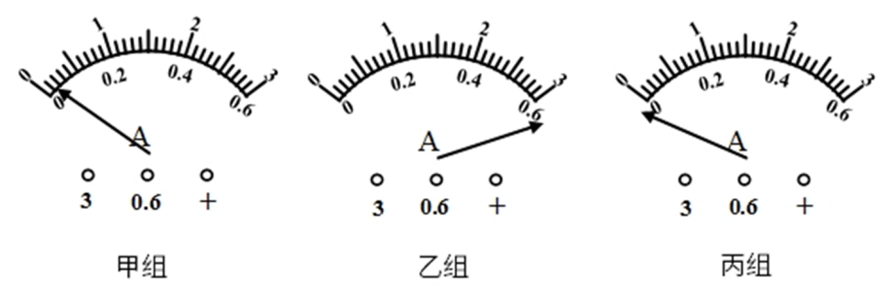

甲组： ；

乙组： ；

丙组： 。

【答案】电流表量程选择过大

电流表量程选择过小

电流表正负接线柱接反了

【解析】（1）甲图中的指针偏转角度太小，说明出现的问题是：量程选择太大了；

（2）乙图中的指针偏转角度太大，说明出现的问题是：量程选择太小了；

丙图中的指针反转，说明出现的问题是：正负接线柱接反了。

练3.8 如图所示的电路连接中会烧坏电流表的是（ ）

A：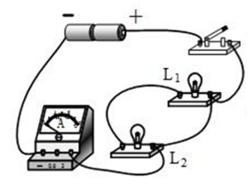B：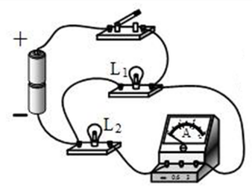C：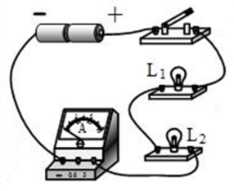D：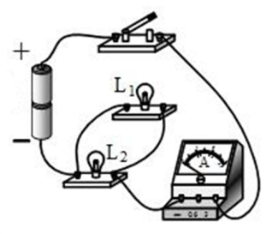

【答案】A

【解析】A、图中，电路发生了短路，电流表能直接接在电源的两极，会被烧坏。B、图中，电流表和L2串联，电流表测这个灯泡中的电流，不会被烧坏。

C、图中，两灯串联，电流表串联在电路中，电流表测串联电路中的电流，不会被烧坏。

D、图中，两灯并联，电流表串联在干路中，电流表测干路电流，不会被烧坏。

例4、如图所示，电流表测量的是（ ）

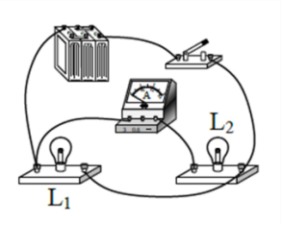

A： 通过灯L1的电流 B： 既是通过L1的电流，也是通过L2的电流

C： 通过灯L1和L2的总电流 D： 通过灯L2的电流

【答案】D

【解析】通过电流流向分析可得，电流表与L2串联。所以测得L2的电流。

练4.1、小明要测量L1中电流大小，正确的电路图是（ ）

A：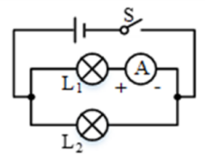B：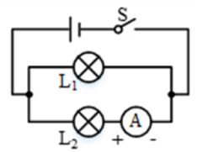C：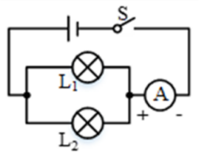D：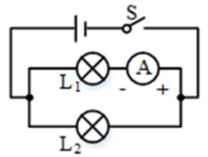

【答案】A

【解析】B测的是L2的电流；C测的是干路电流,即L1，L2电流之和；D电流表反接。

练4.2、如图所示，下列说法中正确的是（ ）

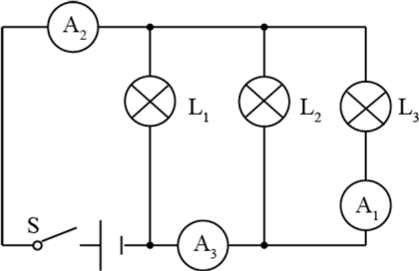

A： A1表测灯L2和L3的总电流

B： A2表测灯L1的电流

C： A3表测灯L2和L3的电流

D： A3表测灯L2的电流

【答案】C

【解析】由电路图可知，三灯泡并联，电流表A1测通过L3的电流，电流表A2测干路电流，电流表A3测通过L2、L3的电流之和，故ABD错，C正确。

练4.3、如图所示的电路中，电流表测量的是（ ）

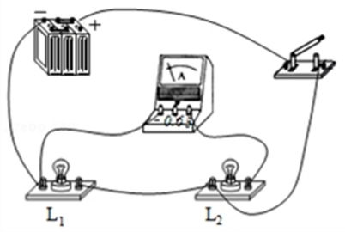

A： 通过灯L1的电流

B： 通过灯L2的电流

C： 通过灯L1和灯L2的电流

D： 以上三种都有可能

【答案】B

【解析】开关闭合后，电流从电源正极开始分支，一路经过灯泡L2、电流表，另一路经过灯泡L1，然后两路汇合共同流向负极，因此两灯并联连接；电流表测量灯泡L2的电流。

练4.4、在用电流表测电流的实验中：

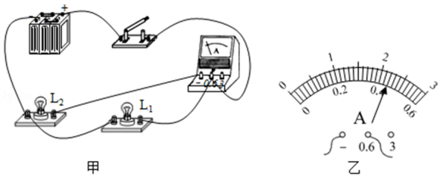

(1)连接电路时，开关应 ，电流表应先用 量程试触；

【答案】断开 大

【解析】连接电路时，为防止连错而烧坏电路元件，开关应断开；在不知电流大小的情况下，电流表应先用大量程试触。

(2)若某同学连接的电路如图甲所示，则电流表测的是灯 的电流。合上开关后，如果电流表的示数如图乙所示，则通过该灯的电流是 mA；

【答案】L2 440

【解析】若某同学连接的电路如图甲所示，电流表与灯L2串联，则电流表测的是灯L2的电流；合上开关后，电流表的示数如图乙所示，电流表选用小量程，分度值为0.02A，示数为0.44A＝440mA，即通过该灯的电流是440mA。

(3)只需改动一根导线就可测得总电流，请在图中用“×”号指出需改动的导线，并在原图中画出正确的电路连线。

【答案】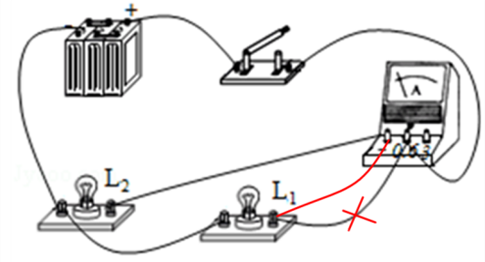

【解析】只需改动一根导线就可测得总电流，电流表应接在干路上。